Долгое ожидание машины, завышение стоимости проезда водителем по сравнению со стоимостью, озвученной при заказе, риск опоздания, грубость, поломка автомобиля в пути следования, аварийные ситуации – проблемы с которыми сталкиваются пассажиры такси.
Пример. Девушка заказала такси, оплатила заказ полностью до конца поездки, но не выполнив заказ, таксист высадил её на половине пути, за сделанное замечание, о запахе табачного дыма.
Как же себя обезопасить?
Во первых: фрахтовщик должен соблюдать Правила перевозок пассажиров и багажа автомобильным транспортом, согласно, утверждённого Постановления Правительства Российской Федерации от 14.02. 2009 г. № 112. Перевозка пассажиров и багажа легковым такси осуществляется на основании публичного договора фрахтования, заключаемого фрахтователем непосредственно с водителем легкового такси или путем принятия к выполнению фрахтовщиком заказа фрахтователя. Заказ фрахтователя принимается с использованием любых средств связи, а также по месту нахождения фрахтовщика или его представителя. Фрахтовщик обязан зарегистрировать принятый к исполнению заказ фрахтователя в журнале регистрации путем внесения в него следующей информации:
а) номер заказа; б) дата принятия заказа; в) дата выполнения заказа; г) место подачи легкового такси;
д) марка легкового такси, если договором фрахтования предусматривается выбор фрахтователем марки легкового такси;
е) планируемое время подачи легкового такси.
Во вторых: у водителя услуг такси (фрахтовщика) должно быть водительское удостоверение, а так же документ о том, что он действительно является водителем данного такси.
В третьих: добросовестный исполнитель услуги на передней панели легкового такси справа от водителя размещает следующую информацию: полное или краткое наименование фрахтовщика; условия оплаты за пользование легковым такси; визитную карточку водителя; наименование, адрес, телефон органа, обеспечивающего контроль за осуществлением перевозок.
Публичный договор заключается непосредственно с водителем легкового такси или путем принятия к выполнению заказа диспетчерской службы такси. Заказ принимается с использованием любых средств связи, а также по месту нахождения исполнителя. Важно!!! Уточняйте номер заказа, запомните или запишите его. Эти сведения могут Вам пригодиться при решении спорных вопросов. Предупреждайте диспетчера о необходимости для Вас документов, подтверждающих оплату услуги. Сообщайте о времени прибытия в пункт назначения, если это имеет значение, и других особенностях перевозки (дети, инвалиды, животные, багаж).
Плата за пользование легковым такси устанавливается фиксированной, либо определяется на основании тарифов, исходя из фактического расстояния перевозки и (или) фактического времени пользования легковым такси, определенными в соответствии с показаниями таксометра, которым в этом случае оно должно быть оборудовано. Водитель обязан выдать заказчику документы, подтверждающие оплату услуг - кассовый чек или квитанцию. Указанная квитанция должна содержать обязательные реквизиты: наименование, серию и номер квитанции на оплату пользования такси; наименование исполнителя (адрес, номер телефона, ИНН); дата выдачи квитанции на оплату; стоимость пользования легковым такси (при использовании таксометра указывают его показания); ФИО и подпись лица, уполномоченного на проведение расчетов.

Права исполнителя услуг.
Водитель такси вправе отказаться от исполнения договора в случае простоя легкового такси, связанного с ожиданием заказчика при остановке в пути следования по его требованию свыше согласованного сторонами времени или свыше оплаченного времени.
При невозможности проезда легковым такси до пункта назначения по не зависящим от водителя причинам пассажир оплачивает стоимость пользования легковым такси до момента прекращения поездки.
Нормы перевозки багажа, провоза ручной клади легковым такси устанавливаются исполнителем. Водитель вправе отказать в принятии багажа ручной клади, если свойства или упаковка вещей, входящих в состав багажа, ручной клади, не отвечают требованиям, установленным правилами перевозок пассажиров. Требования: В легковом такси разрешается провозить в качестве ручной клади вещи, которые свободно проходят через дверные проемы, не загрязняют и не портят сидений, не мешают водителю управлять легковым такси и пользоваться зеркалами заднего вида. Багаж перевозится в багажном отделении легкового такси, его габариты должны позволять закрыть крышку багажного отделения. В легковых такси запрещается перевозка опасных (легковоспламеняющихся, взрывчатых, токсичных) веществ, холодного и огнестрельного оружия без чехлов и упаковки, вещей, загрязняющих транспортные средства или одежду пассажиров. Допускается провоз в легковых такси собак в намордниках при наличии поводков и подстилок, мелких животных и птиц в клетках (корзинах, коробах, контейнерах и др.), если это не мешает водителю управлять легковым такси.

Права потребителя.
К отношениям, возникающим из договоров об услугах перевозки такси применяются положения ст. 8, 12 «Закона о защите прав потребителей», о праве граждан на безопасность, на предоставление информации, об ответственности за нарушение прав потребителей (статья 13, 28, 29), о возмещении вреда (статья 14), о компенсации морального вреда (статья 15).

Предъявление претензий: - коммерческий акт не позднее следующих суток после дня поездки (в случае повреждения, порчи, утраты багажа) - акт общей формы (иные недостатки услуги) Претензии предъявляются в письменном виде по месту нахождения перевозчика. К претензии должны быть приложены копии документов, подтверждающие требования потребителя (коммерческий акт, акт общей формы, номер заказа, свидетельские показания, записи с видео-регистратора и другие). Потребитель вправе по своему выбору потребовать: - безвозмездного устранения недостатков услуги; - соответствующего уменьшения цены услуги; - возмещения понесенных расходов по устранению недостатков услуги своими силами или третьими лицами, - расторжения договора и полного возмещения убытков, если в установленный срок недостатки услуги не будут устранены или если будут обнаружены существенные недостатки услуги, - компенсации морального вреда.

Потребитель также вправе обратиться с жалобой на нарушение обязательных требований к организации перевозок пассажиров и багажа легковым такси, их качества и безопасности в Департамент транспорта и дорожного хозяйства. Адрес: 666793, Иркутская область, г. Усть-Кут, Ул. Володарского, 69. Тел: +7 (39565) 6-04-25

информация подготовлена
с использованием материалов сайта:
rospotrebnadzor.ru/content/687/82086/; https://yandex.ru/images/
Филиал ФБУЗ «Центр гигиены и эпидемиологии в Иркутской области» в г.Усть-Куте, Усть-Кутском, Казаченско-Ленском, Киренском и Нижнеилимском районах.

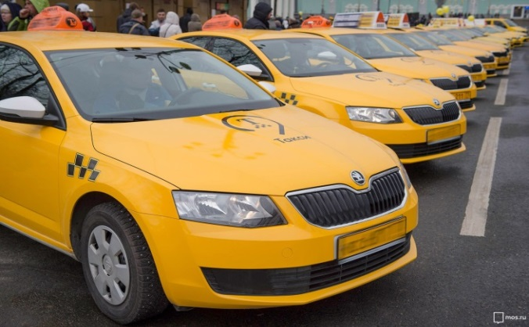
Услуги такси

Консультационный пункт по защите
прав потребителей

г.Усть-Кут, ул.Кирова, 91,
9-00 до 16-00
тел.8(39565)5-26-44;
ffbuz-u-kut@yandex.ru

